Inhaltsverzeichnis

Tipps zur fachmännischen Texterfassung
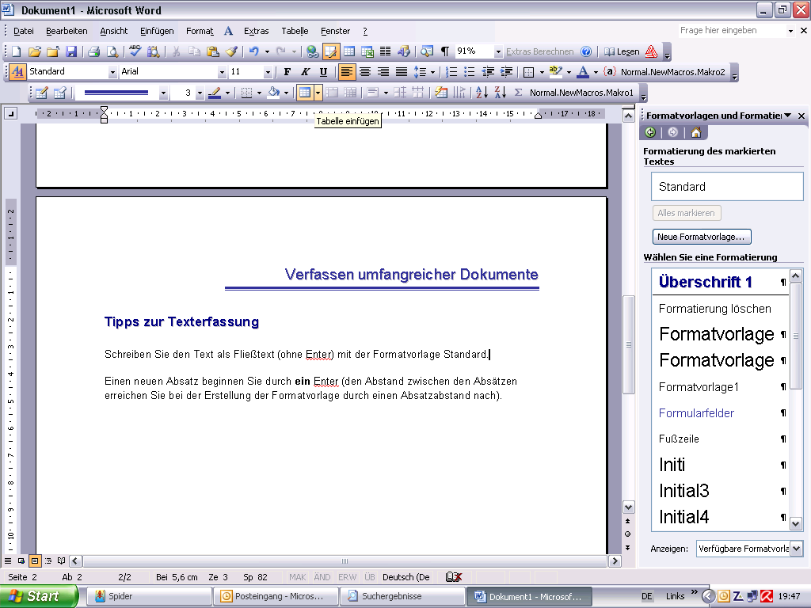
Schreiben Sie den Text als Fließtext (ohne Enter) mit der Formatvorlage Standard.

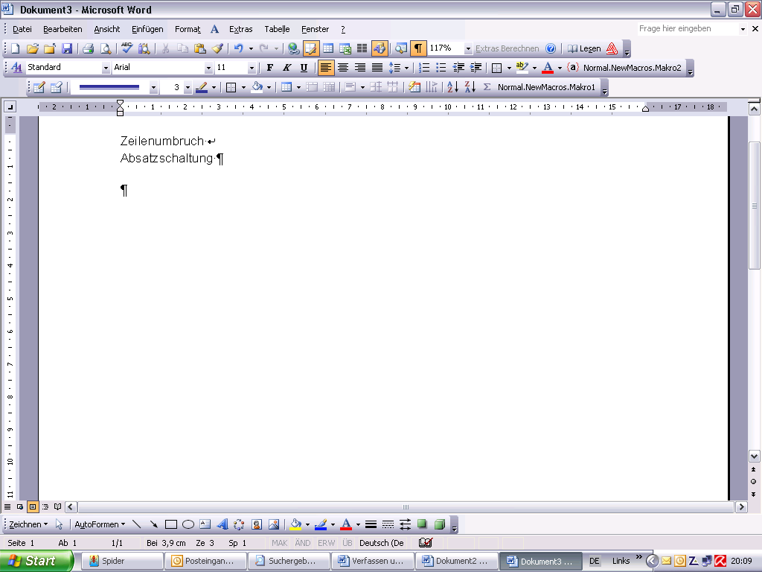
Wollen Sie in eine neue Zeile wechseln, ohne einen neuen Absatz zu beginnen, benutzen Sie den Zeilenumbruch Shift + Enter

Einen neuen Absatz beginnen Sie durch ein Enter (den Abstand zwischen den Absätzen erreichen Sie bei der Erstellung der Formatvorlage durch einen Absatzabstand nach – nie Leerzeilen durch ein zweites Enter einfügen!!!).
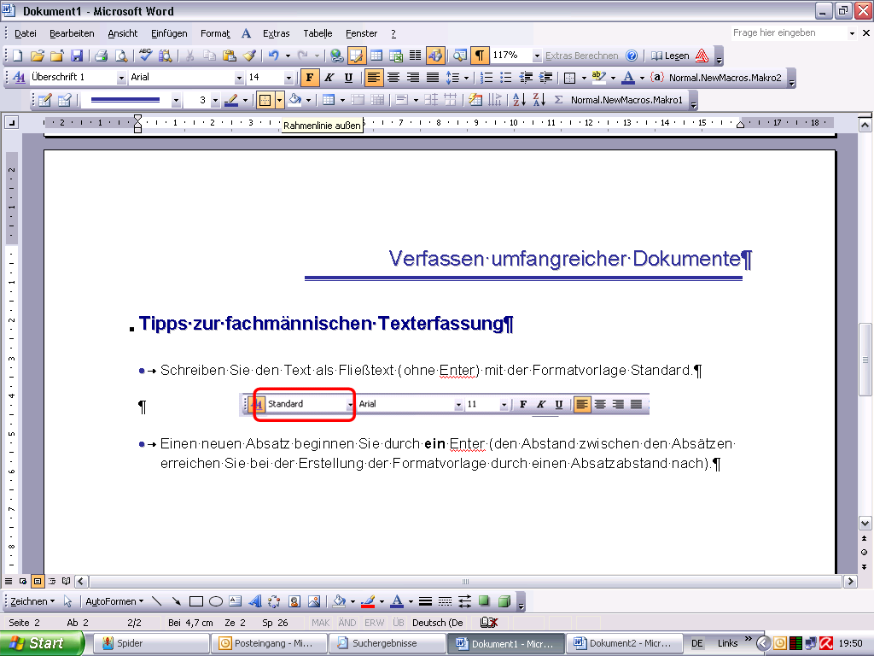
Überschriften formatieren Sie mit der Entsprechenden Formatvorlage „Überschrift 1“, „Überschrift 2“, ...

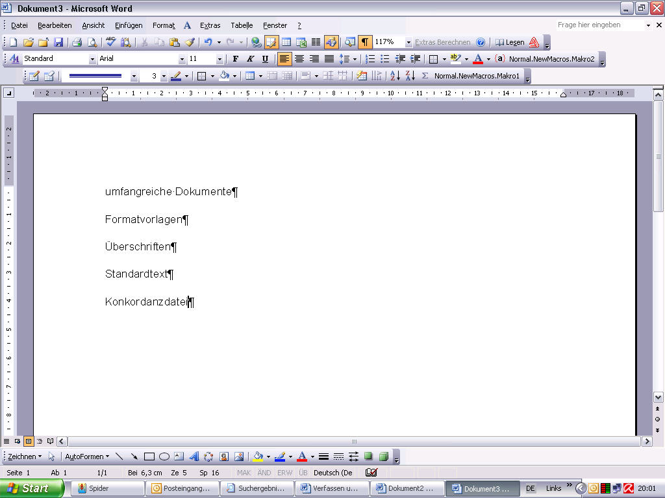
Begriffe, die Sie im Stichwortverzeichnis auflisten wollen, schreiben Sie schon während der Texterfassung in eine Konkordanzdatei (= Word-Dokument), in dem jedes Wort durch ein Enter abgeschlossen wird.

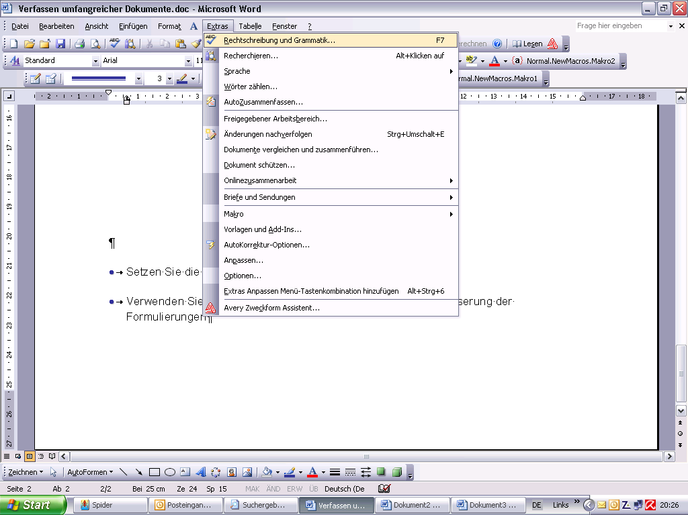
Setzen Sie die Rechtschreibkontrolle ein.
Menü „Extras“ →
Option „Rechtschreibung
und Grammatik…“

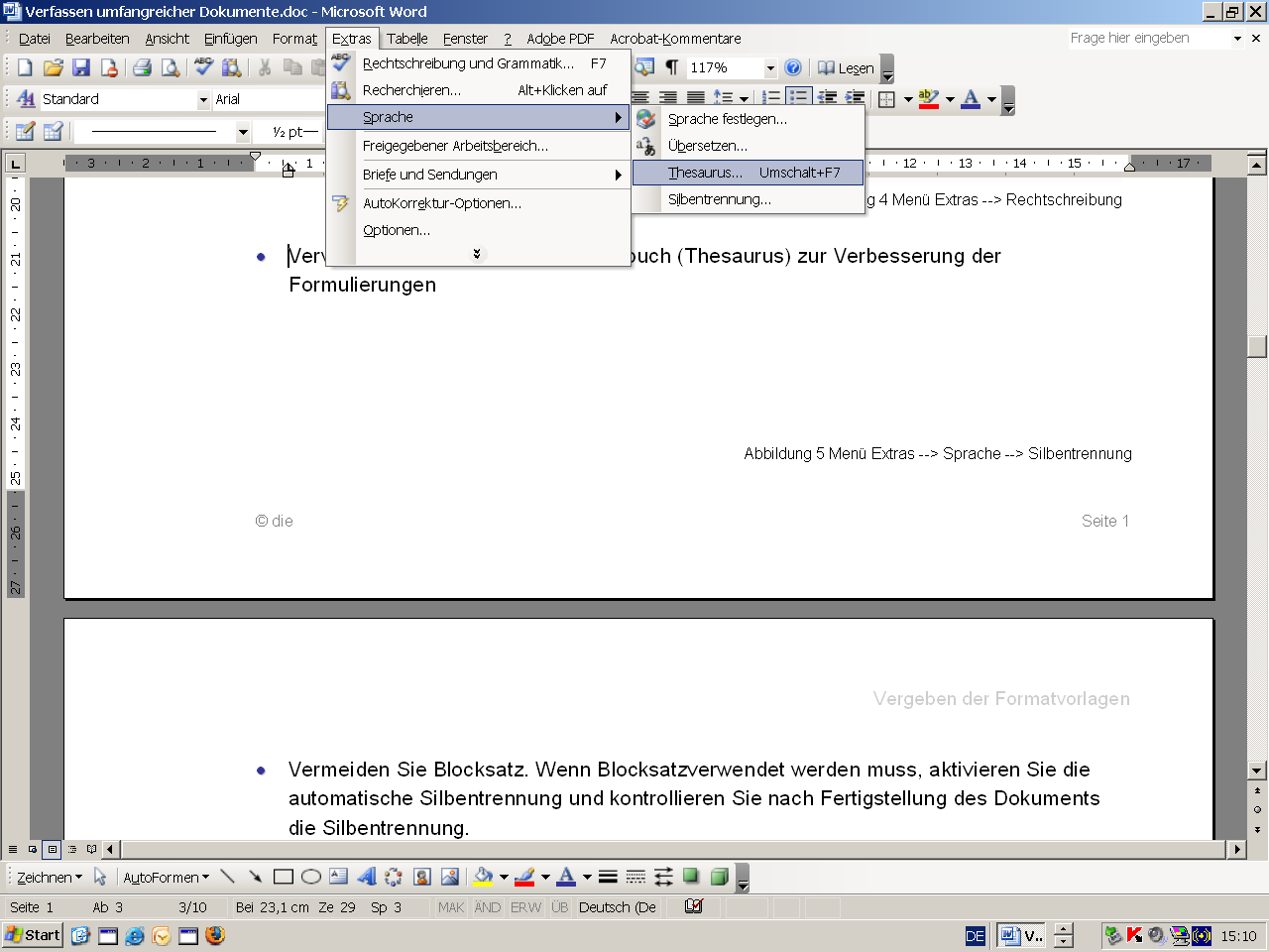
Verwenden Sie das Synonymwörterbuch (Thesaurus) zur Verbesserung der Formulierungen
Menü „Extras“ →
Option „Sprache“ →
“Thesaurus…“

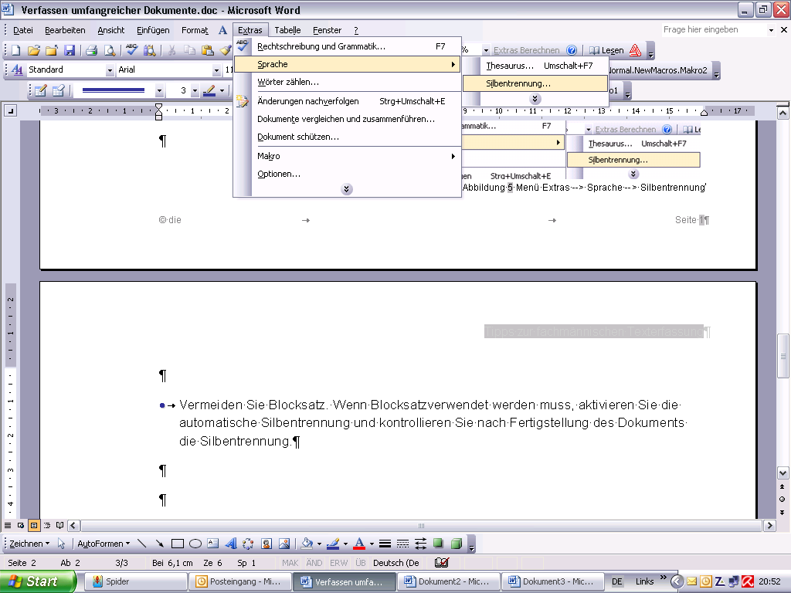
Vermeiden Sie Blocksatz. Wenn Blocksatzverwendet werden muss, aktivieren Sie die automatische Silbentrennung und kontrollieren Sie nach Fertigstellung des Dokuments die Silbentrennung.
Menü „Extras“
→ Option
“Sprache“
→ „Silben-
trennung“
Abbildung 1 Extras --> Sprache --> Silbentrennung
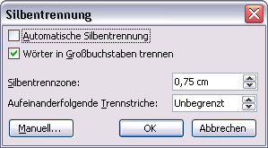
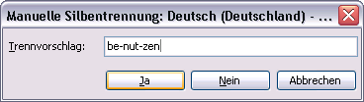
Korrigieren Sie bei Bedarf die Silbentrennung manuell.

Abbildung 2 Extras --> Sprache --> Silbentrennung --> Manuelle Silbentrennung

Speichern Sie das Dokument als Dokumentvorlage (Beim Speichern den Dateityp „Dokumentvorlage *.dot“ einstellen).
Vergeben der Formatvorlagen
Formatvorlage Standard
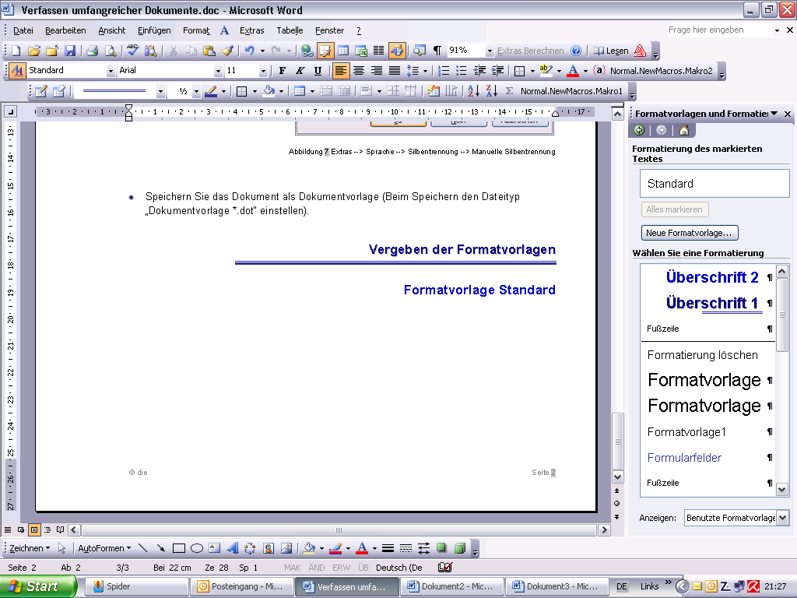
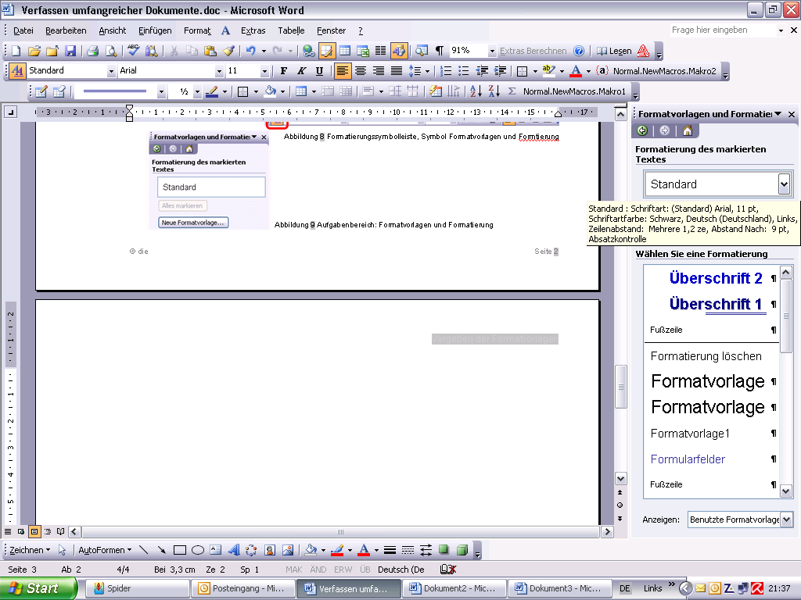
Klicken Sie auf das Symbol „Formatvorlagen und Formatierung“ um den Aufgabenbereich zu öffnen.
Abbildung 3 Formatierungssymbolleiste, Symbol Formatvorlagen und Formatierung
Abbildung 4 Aufgabenbereich: Formatvorlagen und Formatierung

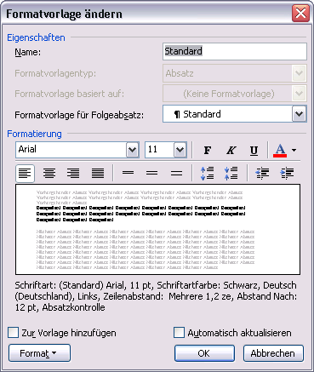
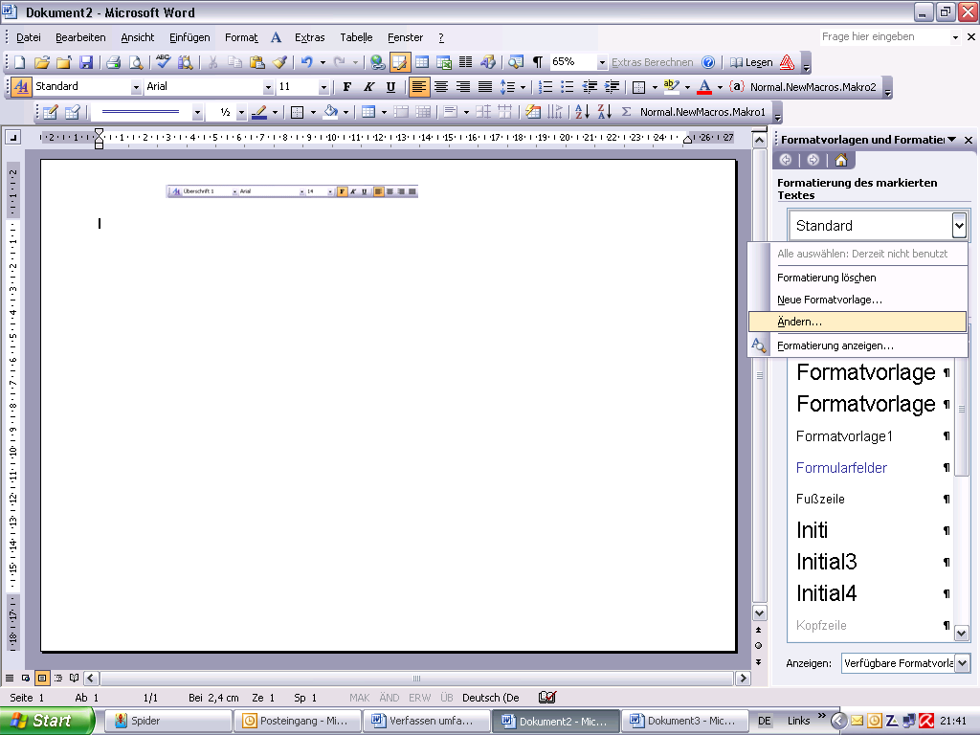
Klicken Sie auf den Pfeil neben der Formatvorlagen
und wählen Sie die Option ändern.
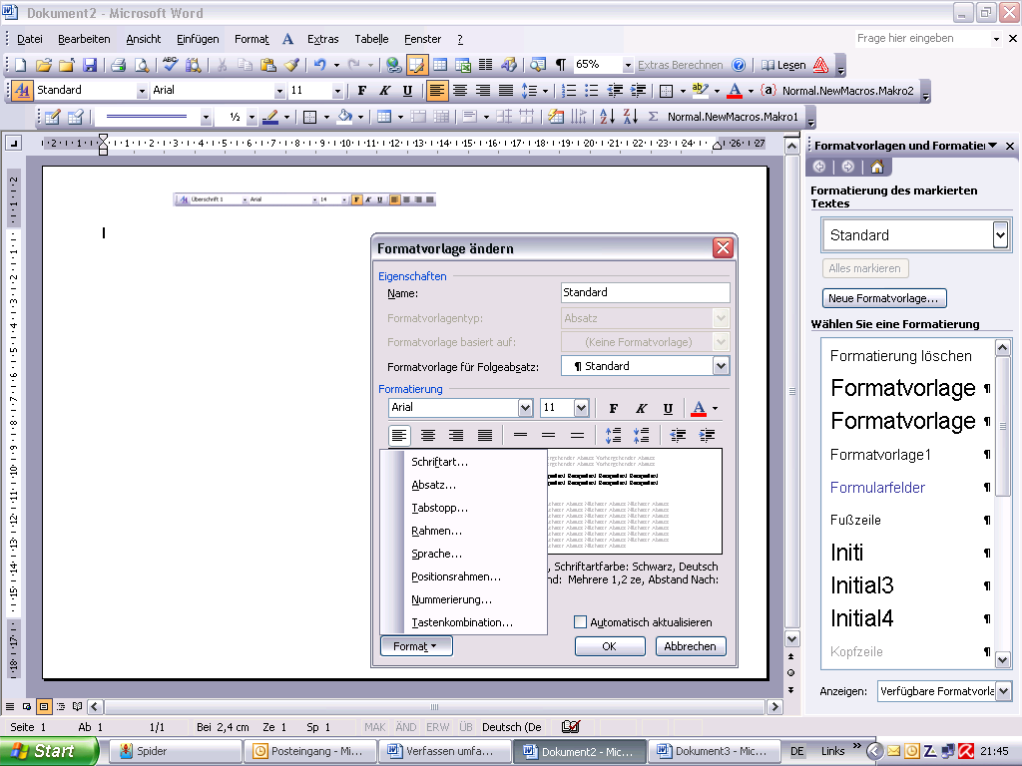
Abbildung 5 Ändern der Formatvorlage
Abbildung 7 Formatierungsmöglichkeiten
Abbildung 6 Fenster Formatvorlage ändern
Klicken Sie auf die Schaltfläche „Format“. Sie können so die gewünschten Formatierungen vergeben.
Klicken Sie nach der Vergabe aller Formatierungen “Zur Vorlage hinzufügen“ an – dadurch werden Ihre Formatvorlagen in Ihrem Dokument (Ihrer Dokumentvorlage) gespeichert.
Vergeben weiterer Formatvorlagen
Weitere Formatvorlagen werden analog zur Formatvorlage Standard erstellt.
Sinnvoll ist es, Formatvorlagen für
alle benötigten Überschriftebenen
Nummerierungen
Aufzählungen
Kopf- und Fußzeilen
Beschriftungen
Tabellentext
zu erstellen.
Gliederung für die Formatvorlagen der Überschriften
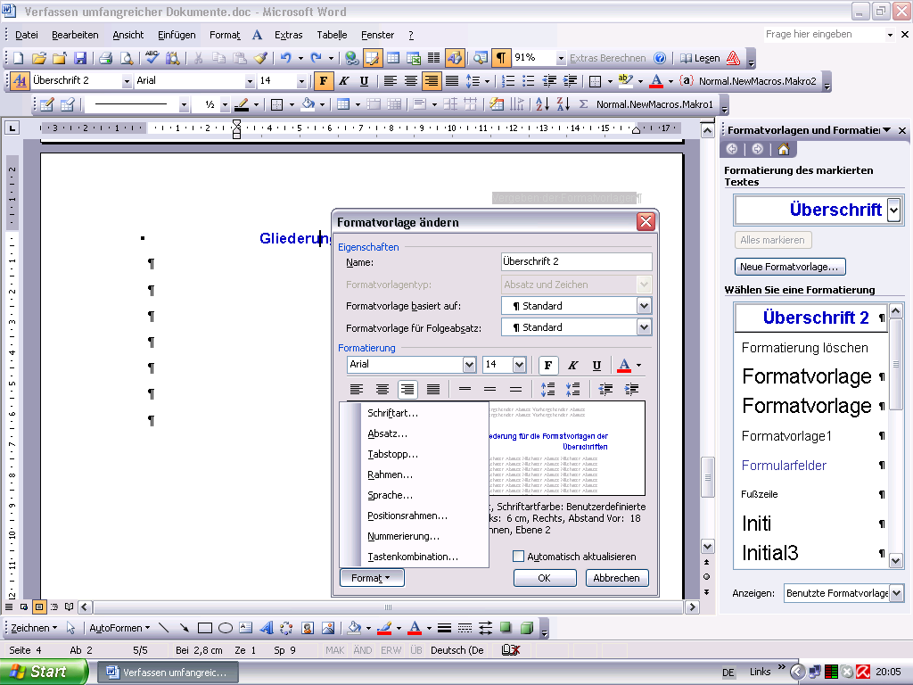
Formatvorlage der Überschriftebene 1 ändern →
Schaltfläche „Format“ anklicken →
Option „Nummerierung ...“ auswählen
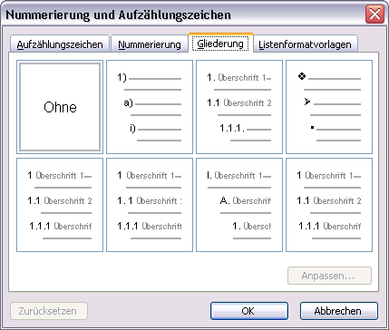
Abbildung 8 Gliederung vergeben
Abbildung 9 Fenster Nummerierung
Registerkarte „Gliederung auswählen→
Eine Gliederung, die mit einer Überschrift verbunden ist auswählen z. B.:
Schaltfläche Anpassen anklicken →
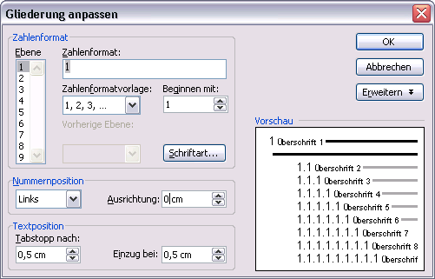
Abbildung 10 Gliederung anpassen
gewünschte Einstellungen vornehmen und mit „OK“ bestätigen →
Fenster „Nummerierung und Aufzählungszeichen mit „OK“ bestätigen →
“Zur Vorlage hinzufügen“ anklicken und mit „OK“ bestätigen.
Für die weiteren Überschriftebenen analog vorgehen!
Inhaltsverzeichnis einfügen
Cursor an die Stelle des Dokumentes stellen, an der das Inhaltsverzeichnis eingefügt werden soll.
Menü „Einfügen“ → Option „Referenz“ → Eintrag „Index und Verzeichnisse...“ auswählen.
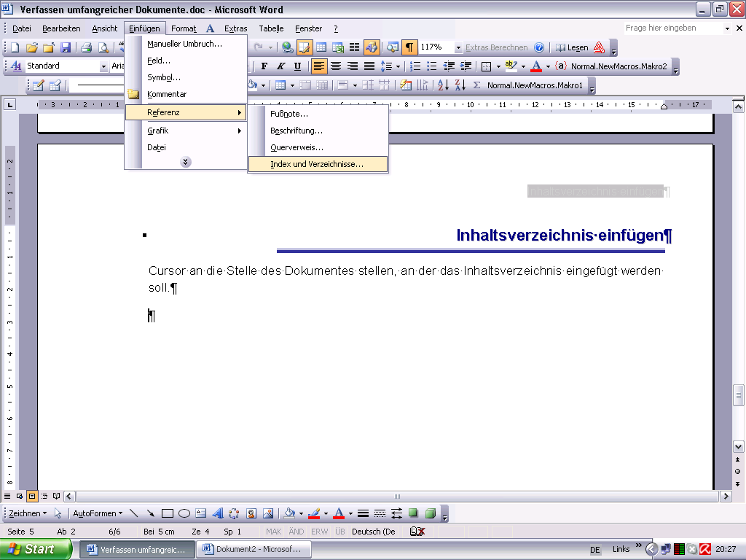
Abbildung 11 automatisches Inhaltsverzeichnis
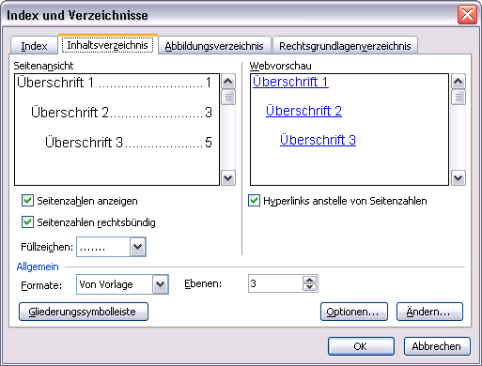
Abbildung 12 Registerkarte Inhaltsverzeichnis
Registerkarte „Inhaltsverzeichnis“ anklicken.
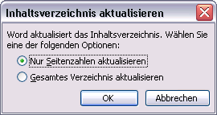
Gewünschte Einstellungen vornehmen und mit „OK“ bestätigen.
Das Abbildungsverzeichniskann mit F9 oder über das Kontextmenü (rechte Maustaste)
aktualisiert werden.
Abbildung 13 Inhaltsverzeichnis aktualisieren

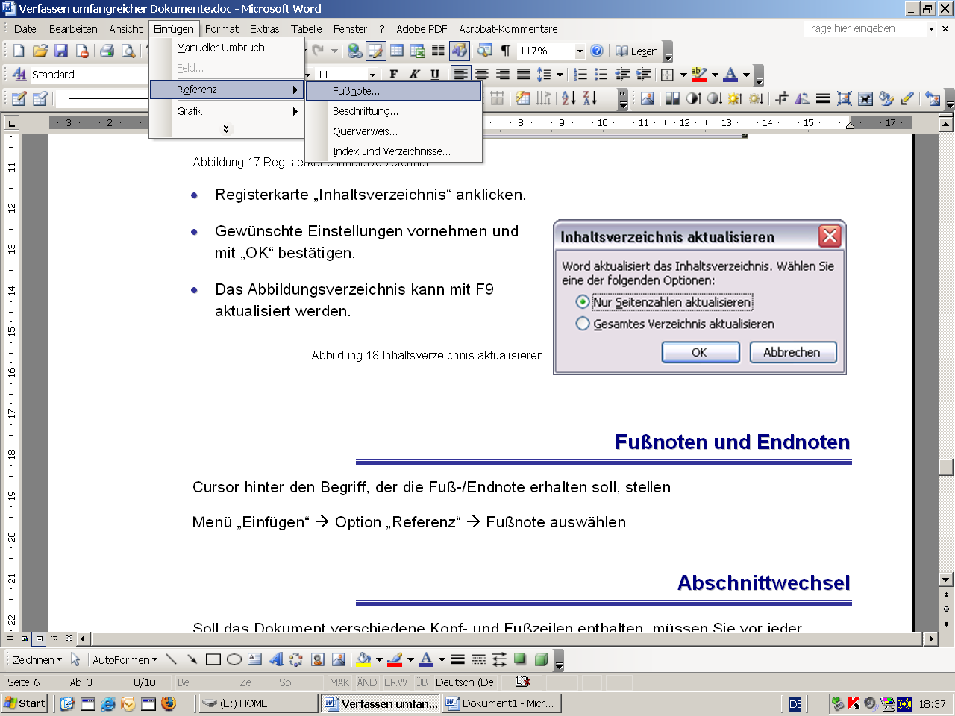
Fußnoten und Endnoten
Abbildung 14 Einfügen --> Referenz --> Fußnote
Cursor hinter den Begriff, der die Fuß-/Endnote
erhalten soll, stellen
Menü „Einfügen“ → Option „Referenz“ →
„Fußnote“ auswählen
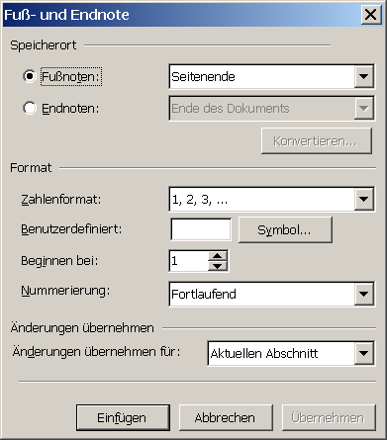
Sie haben die Wahl zwischen
Fußnoten (stehen am Seitenende oder unterhalb des Textes) und
Endnoten (stehen am Abschnittsende oder am Ende des Dokumentes).
①
③
②
④
⑤
⑥
⑦
⑧
⑨
①
②
③
Als Zahlenformate stehen Ihnen
– arabische Ziffern
– Kleinbuchstaben
– Großbuchstaben
– römische Ziffern
zur Verfügung. Sie können auch benutzerdefinierte Formate eingeben oder Symbole auswählen. Sie können mit einer beliebigen Ziffer beginnen.
Abbildung 15 Dialogfenster Fuß- und Endnote
⑦
④
⑤
⑥
Die Nummerierung kann „Fortlaufend“, „Jeden Abschnitt neu beginnen“ oder „Jede Seite neu beginnen“ vergeben werden.
⑧
Die Einstellungen gelten entweder für den aktuellen Abschnitt oder das gesamte Dokument.
⑨
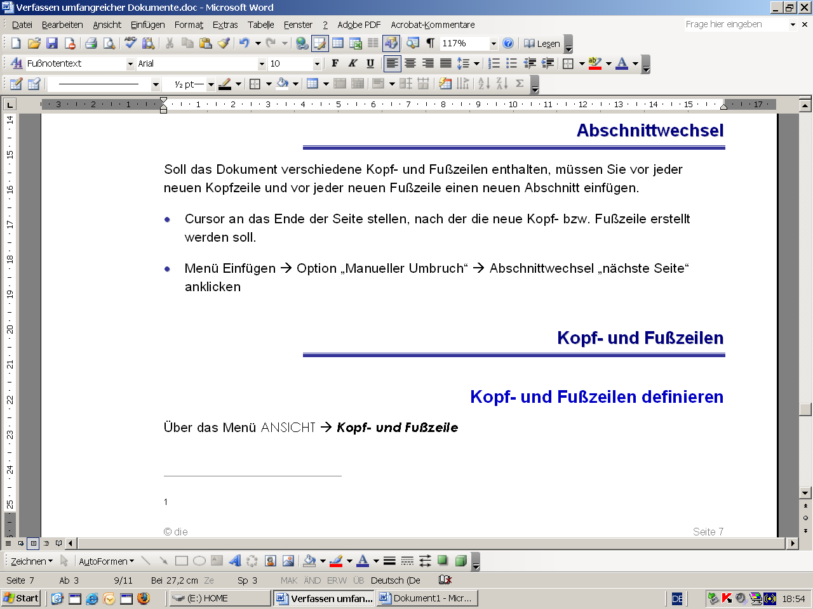
Durch Klick auf die Schaltfläche „Einfügen“ wird an der Stelle des Cursors das Fußnotenzeichen vergeben und an der eingestellten Stelle eine Linie und die Fußnote eingefügt. Sie können nun den zugehörigen Text schreiben.
Z. B Fußnote am Seitenende:
Abbildung 16 Beispiel einer Fußnote

Abschnittwechsel
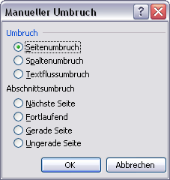
Soll das Dokument verschiedene Kopf- und Fußzeilen enthalten, müssen Sie vor jeder neuen Kopfzeile und vor jeder neuen Fußzeile einen neuen Abschnitt einfügen.
- Cursor an das Ende der Seite stellen, nach der die neue Kopf- bzw. Fußzeile erstellt werden soll.
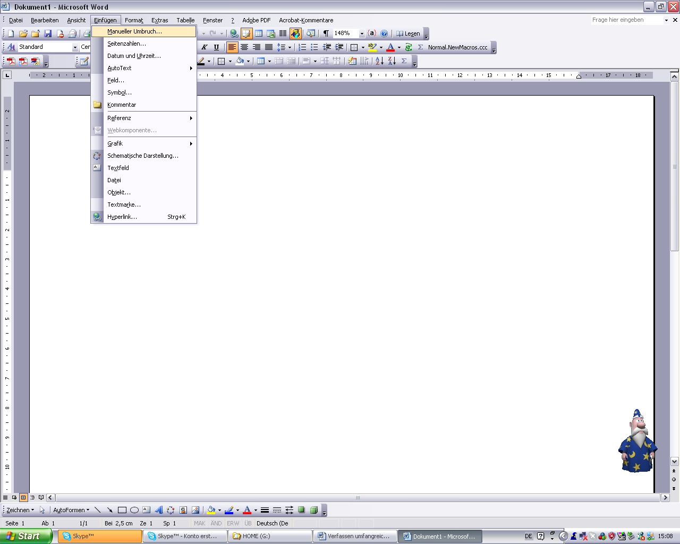
- Menü Einfügen → Option „Manueller Umbruch“ → Abschnittwechse „nächste Seite“ anklicken
Abbildung 17
Manueller Umbruch
Kopf- und Fußzeilen
Kopf- und Fußzeilen definieren
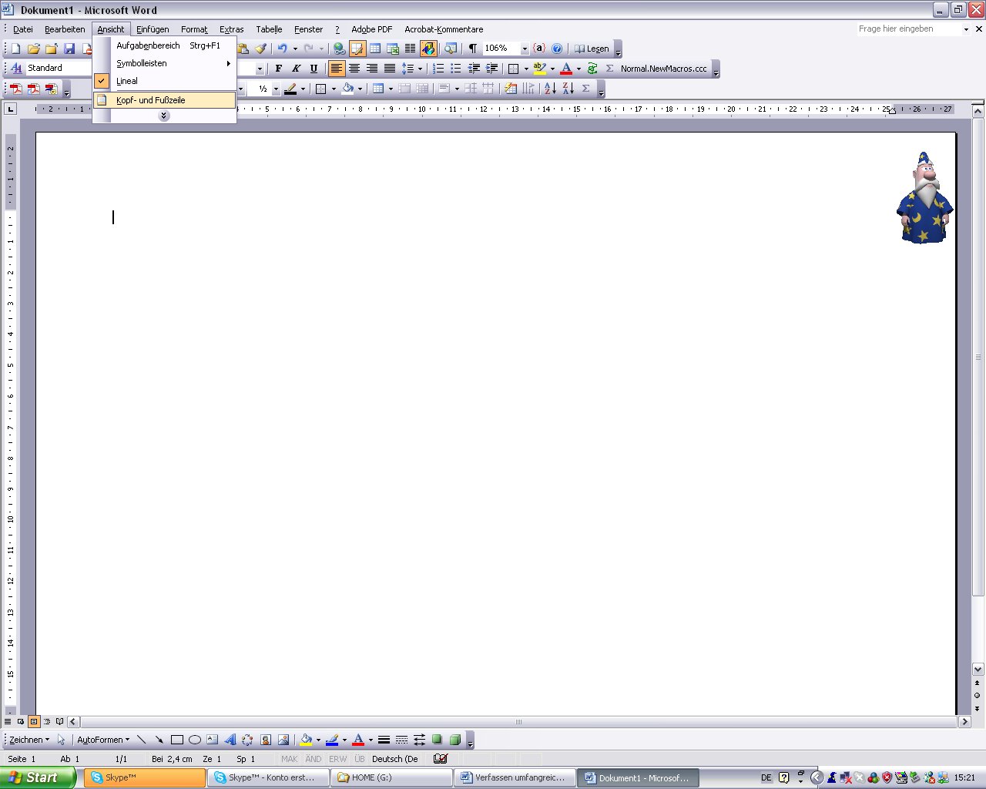
Über das Menü „Ansicht“ → „Kopf- und Fußzeile“
Abbildung 18 Kopf- und Fußzeile einfügen

Die Kopfzeile ist von einem klein strichlierten Rahmen umgeben und somit deutlich abgehoben. Der Dokumenttext erscheint grau.

Abbildung 19 Beispiel einer Kopfzeile
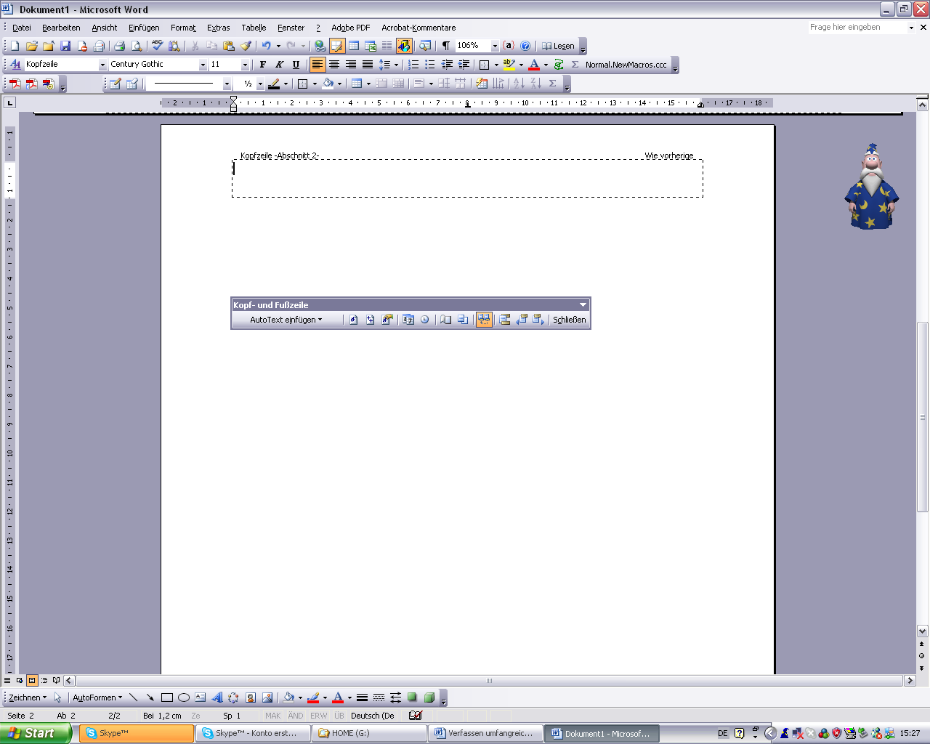
Enthält das Dokument mehrere Abschnitte, sind die Kopf- bzw. Fußzeilen beim Einfügen miteinander verknüpft
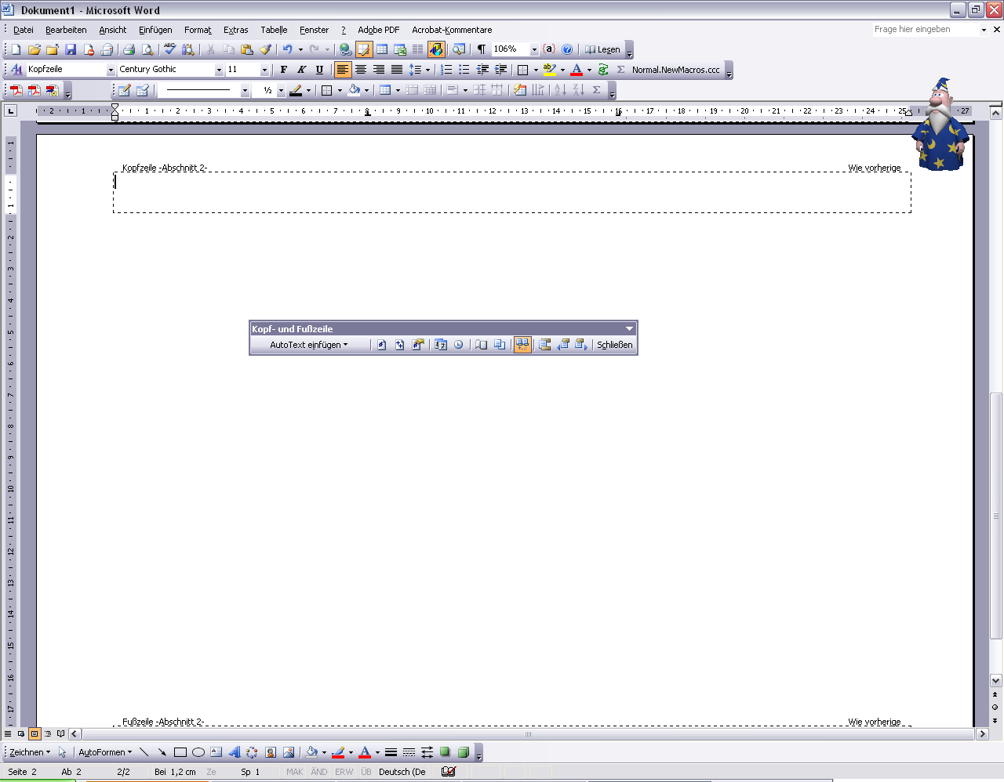
Diese Verknüpfung muss – will man verschiedene Kopf-/Fußzeilen erstellen – unterbrochen werden. Dies geschieht durch Linksklick auf das Symbol „Verknüpfung zum Vorherigen“ der Symbolleiste „Kopf- und Fußzeile“
Abbildung 20 Kopfzeile Abschnitt 2
Abbildung 21 Symbol Verknüpfung zum Vorherigen

Die Symbolleiste Kopf- und Fußzeile ermöglicht weitere Eingaben:
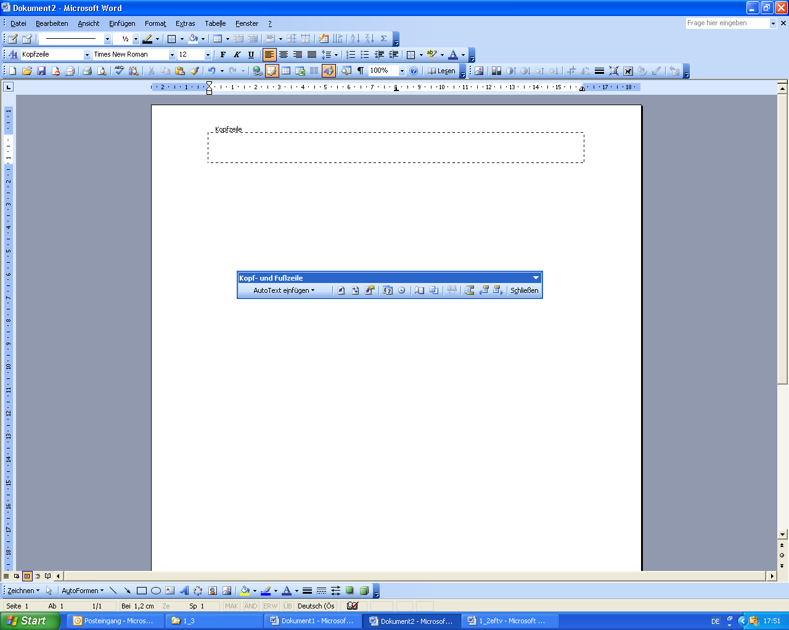
Anzahl der Seiten
AutoText einfügen
Seitenzahlen
formatieren
Dokumenttext ausblenden
Seitenzahl einfügen
Datum einfügen
Uhrzeit einfügen
Zwischen Kopf- und
Fußzeile wechseln

Abbildung 22 Symbolleiste Kopf- und Fußzeile
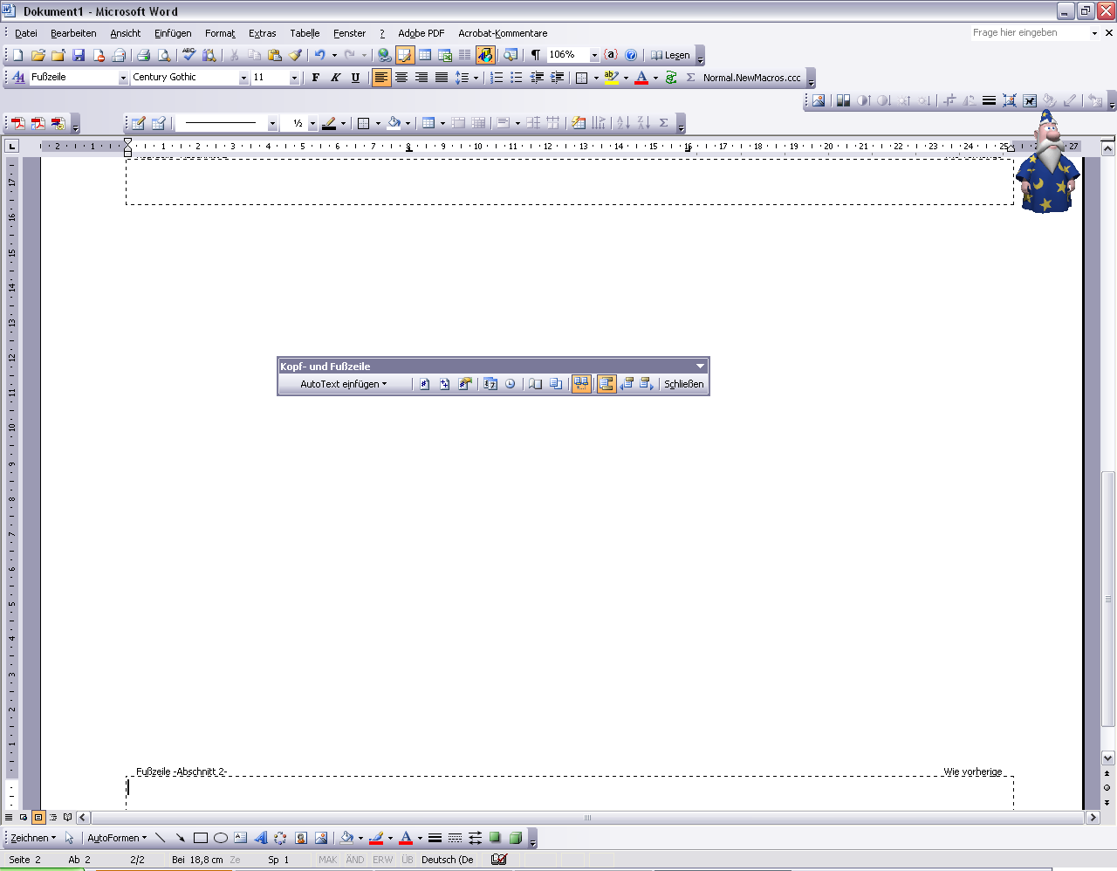
Wechseln zwischen Kopf- und Fußzeile
mit dem Symbol oder
mit den Pfeiltasten auf- bzw. abwärts
Eine bestehende Kopf- oder Fußzeile öffnen
über das Menü oder
Doppelklick in die Kopf- oder Fußzeile

Schließen der Kopf- und Fußzeile
Klick auf die Schaltfläche Schließen der Symbolleiste oder
Doppelklick in den Textbereich
Seitenzahlen Einfügen
Cursor an die entsprechende Stelle in der Fußzeile setzen
Klick auf das Symbol „Seitenzahl“ in der Symbolleiste „Kopf- und Fußzeile
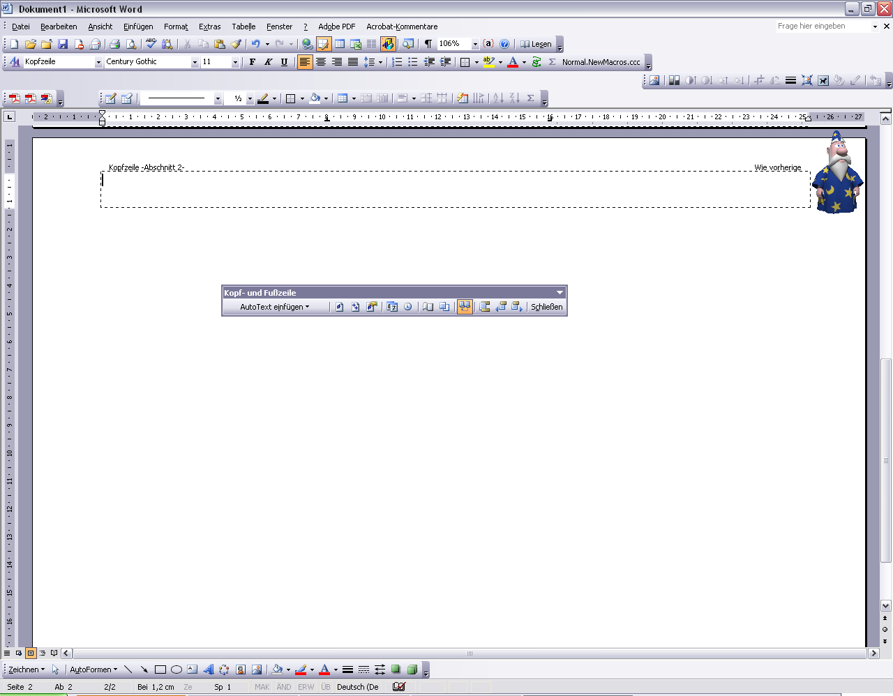
Format der Seitenzahl bestimmen
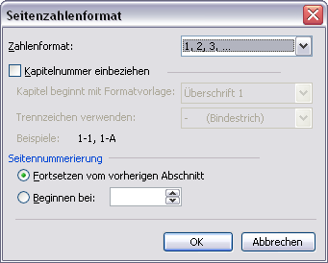
Die Schaltfläche „Format...“
öffnet das Fenster Seitenzahlenformat.
Sie können
Abbildung 23 Seitenzahlenformat
das Zahlenformat bestimmen
Kapitelnummern einbeziehen
(falls Sie die Formatvorlagen für
die Überschriftsebenen ver-
wendet haben) →
dann werden die nächsten zwei
Zeilen und Listenfelder aktiv
den Beginn der Seitennumme-
rierung genau definieren
Styleref in die Kopfzeile einfügen
Mit Hilfe der Styleref können Sie den Text, dem eine Formatvorlage zugewiesen wurde, einfügen (z. B. Überschrift der Ebene 1 [2, 3 ...] in die Kopfzeile)
Cursor an der entsprechende Stelle platzieren
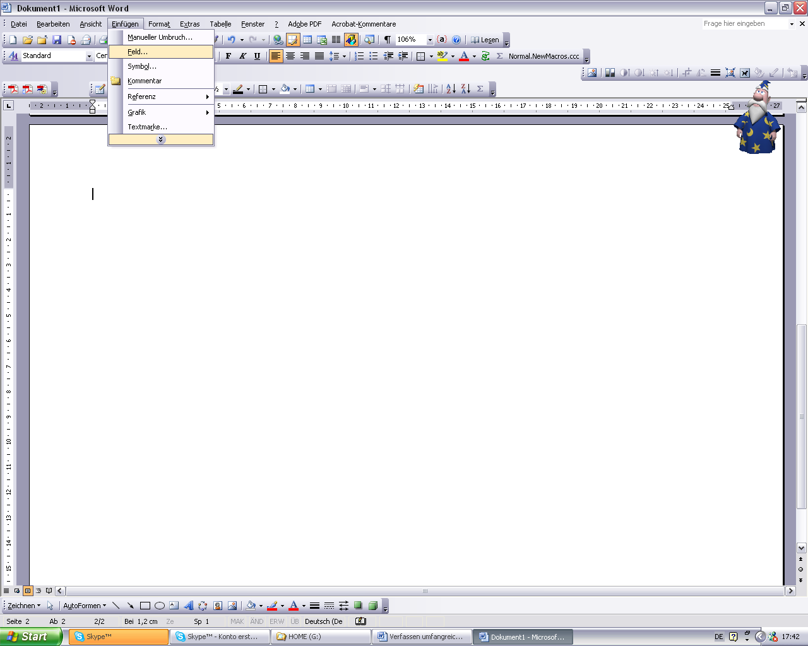
Menü „Einfügen“ → Feld → Styleref → Überschrift 1 → OK
Abbildung 24 Feld einfügen

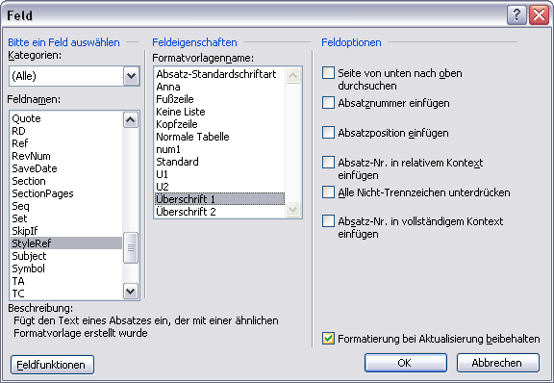
Abbildung 25 Dialogfenster Feld

Grafiken
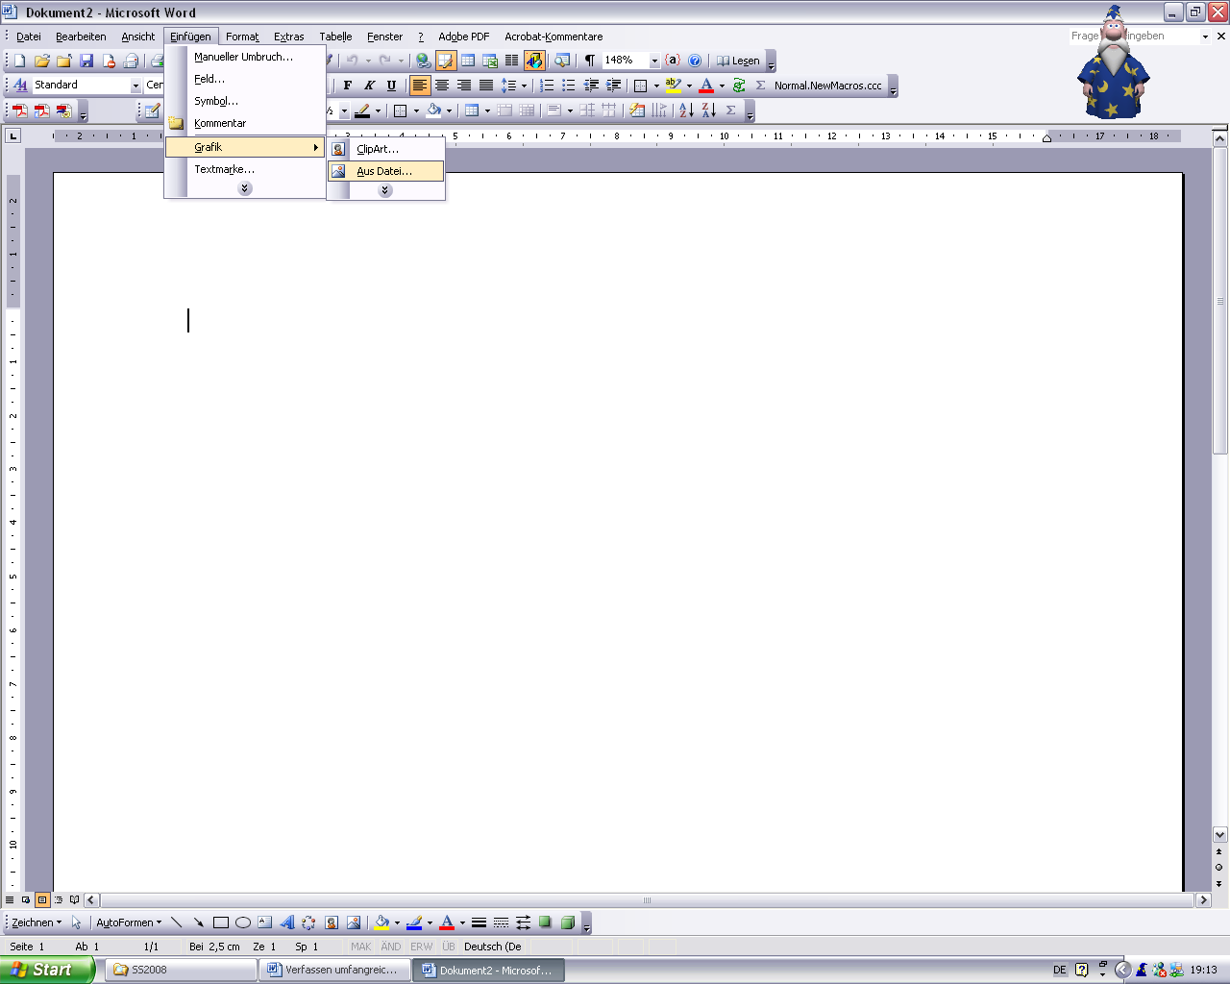
Einfügen von Grafiken
Abbildung 26 Grafik einfügen
Menü „Einfügen“ → Option „Grafik“ → „Aus Datei“
oder
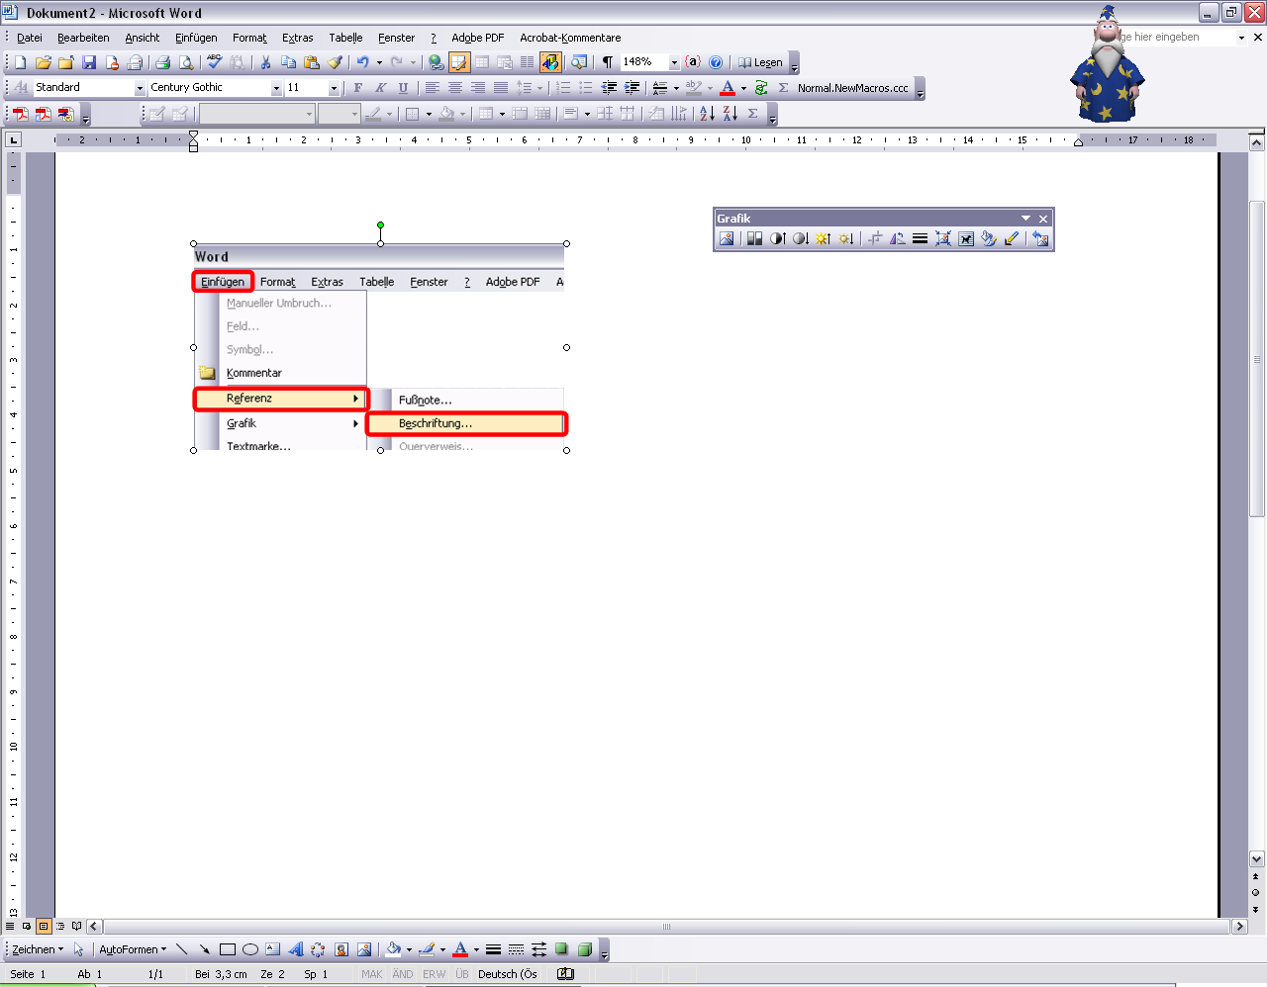
Symbold „Grafik einfügen“ aus der
“Zeichnen-Symbolleiste“ oder
Symbold „Grafik einfügen“ aus der
“Grafik-Symbolleiste“ oder

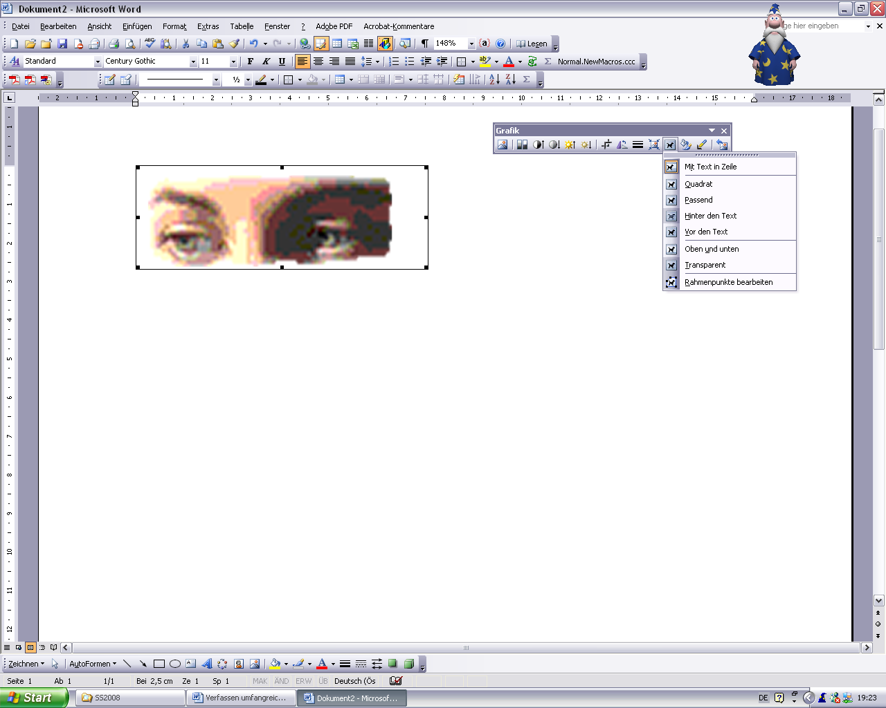
Die eingefügte Grafik kann schwarze eckige Anfasser und das Layout „Mit Text in Zeile“ besitzen. Diese Grafik lässt sich nur wie Zeichen/Zeichenketten verschieben.
Abbildung 27 Grafiklayout
Die eingefügte Grafik kann weiße runde Anfasser haben,
dann hat sie ein Layout aus dieser Liste zugeordnet
und ist frei platzierbar.

Beschriften von Grafiken
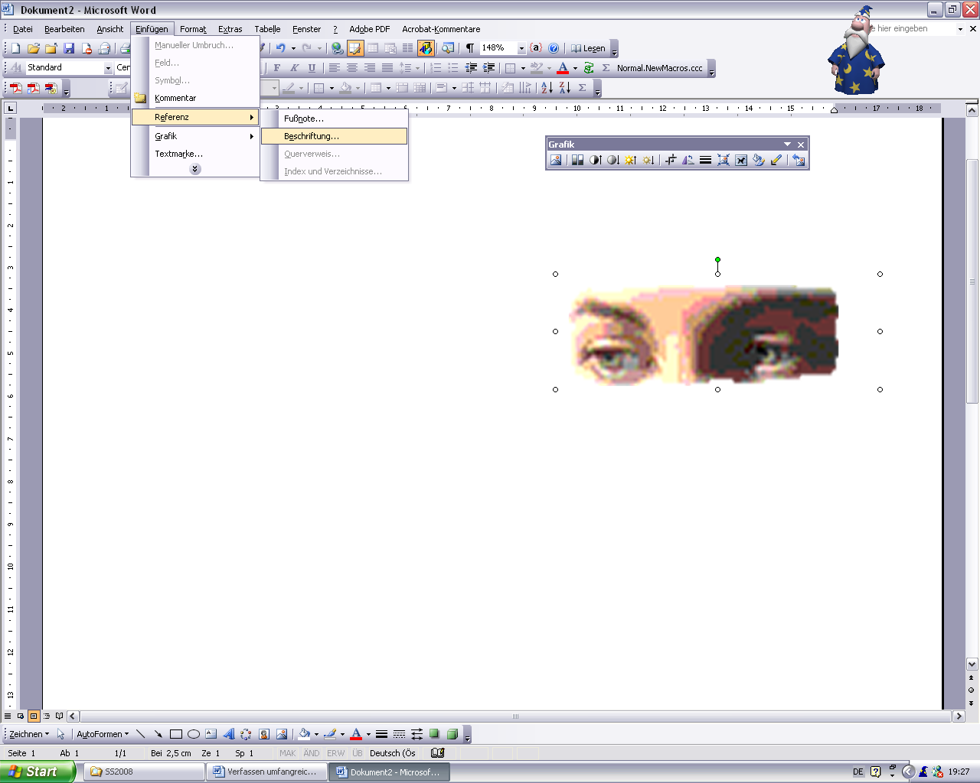
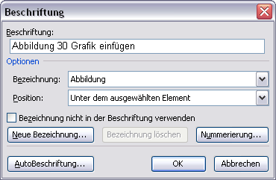
Menü „Einfügen“ → Referenz → Beschriftung

Abbildung 28 Grafiken beschriften

Abbildung 29 Dialogfenster Beschriftung
Beschriftung eingeben, entsprechende Optionen auswählen und mit „OK“ bestätigen.

Bei Grafiken mit weißen Anfassern erfolgt die Beschriftung in einem Textfeld. Die Beschriftung im Textfeld wird von Word 2003 nicht in das Abbildungsverzeichnis übernommen. Das Textfeld muss erst in einen Positionsrahmen umgewandelt werden.
Umwandeln eines Textfeldes in einen Positionsrahmen
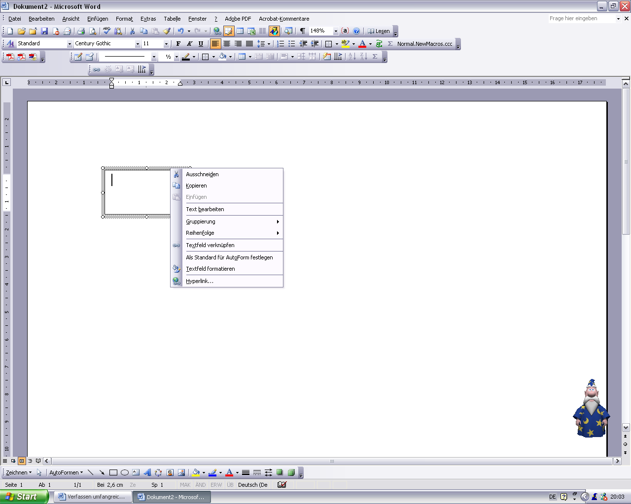
Aus dem Kontextmenü (Klick mit der rechten Maustaste in den Rahmen des Textfeldes) die Option „Textfeld formatieren“ auswählen.
Abbildung 30
Kontextmenü des Textfeldes
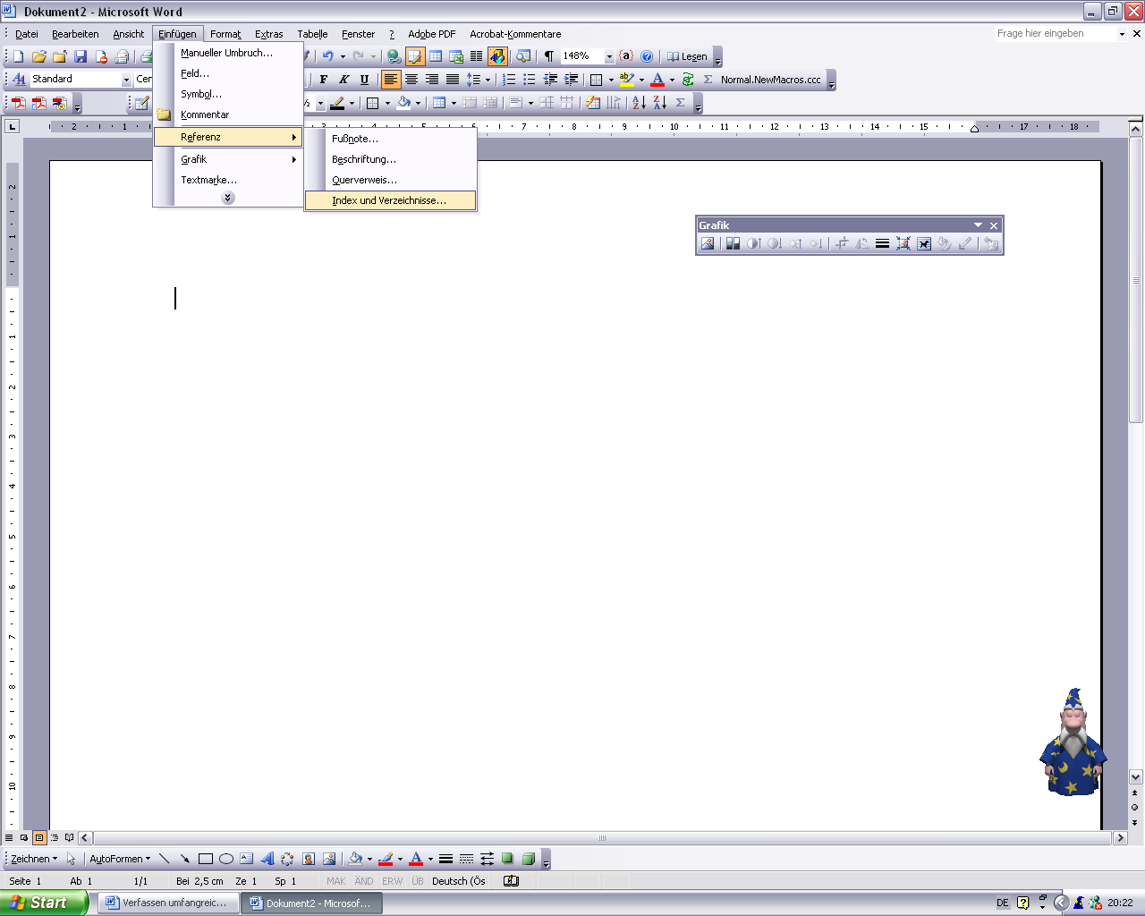
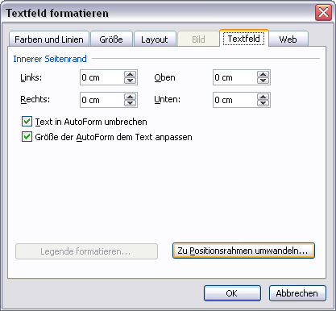
Im Dialogfenster „Textfeld formatieren“ die Registerkarte „Textfeld“ auswählen und die Schaltfläche „Zu Positionsrahmen umwandeln“ anklicken und mit „OK“ bestätigen.

Abbildung 31 Dialogfenster Textfeld formatieren

Einfügen des Abbildungsverzeichnisses
Cursor an die Stelle setzen, an der das Abbildungsverzeichnis eingefügt werden soll
Abbildung 32 Index und Verzeichnisse einfügen
Menü „Einfügen“ → Option „Referenz“ → „Index und Verzeichnisse…“
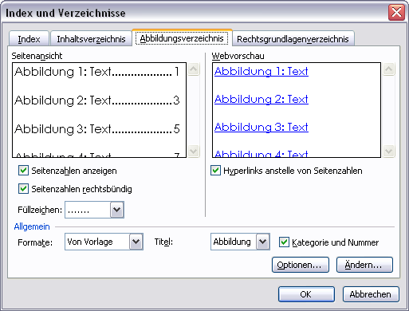
Im Dialogfenster „Index und Verzeichnisse“ die Registerkarte Abbildungsverzeichnis auswählen.

Gewünschte Einstellungen vornehmen und
mit „OK“ bestätigen.

Abbildung 33 Abbildungsverzeichnis erstellen
Stichwortverzeichnis mit Konkordanzdatei
Die Erstellung eines Stichwortverzeichnisses mit Konkordanzdatei erfolgt in drei Schritten
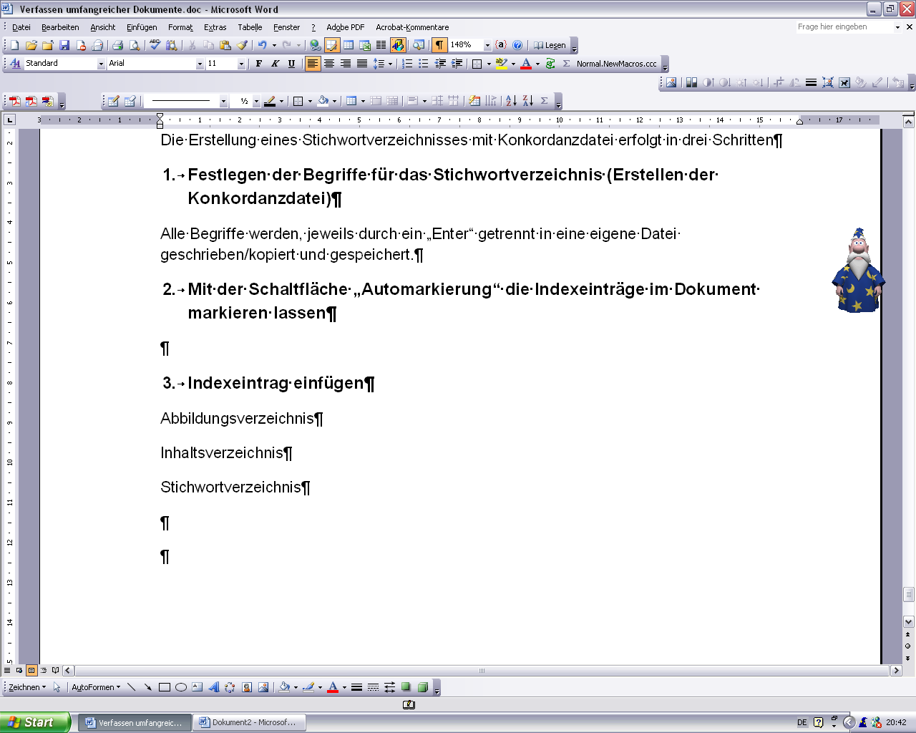
- Festlegen der Begriffe für das Stichwortverzeichnis (Erstellen der Konkordanzdatei)
Alle Begriffe werden, jeweils durch ein „Enter“ getrennt in eine eigene Datei geschrieben/kopiert und gespeichert.
- Mit der Schaltfläche „Automarkierung“ die Indexeinträge im Dokument markieren lassen
Abbildung 34
Beispiel: Inhalt einer Konkordanzdatei
Menü „Einfügen“ → Option „Referenz“ → „Index und Verzeichnisse“
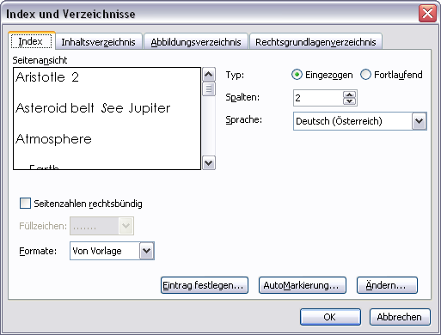
Im Dialogfenster „Index und Verzeichnisse“ die Registerkarte „Index“ auswählen und auf die Schaltfläche „AutoMarkierung“ klicken.
In dem Explorerfenster – das geöffnet wird – wählen Sie Ihre Konkordanzdatei aus.
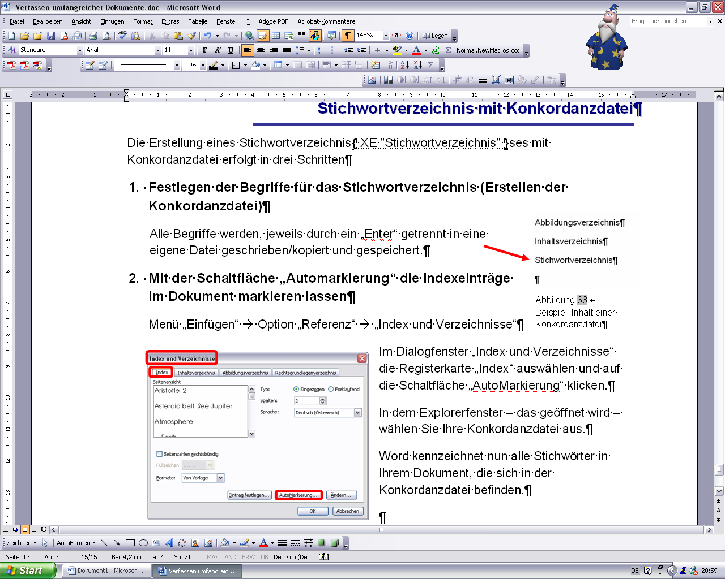
Word kennzeichnet nun alle Stichwörter in Ihrem Dokument, die sich in der Konkordanzdatei befinden.
Abbildung 35 AutoMarkierung durchführen

Weitere Begriffe können jederzeit mit der Schaltfläche „Eintrag festlegen“ gekennzeichnet werden.
- Index einfügen
Menü „Einfügen“ → Option „Referenz“ → „Index und Verzeichnisse“
Im Dialogfenster „Index und Verzeichnisse“ die Registerkarte „Index“ auswählen und mit der Schaltfläche „OK“ das Stichwortwortverzeichnis (den Index) einfügen.
Alle Verzeichnisse können mit F9 aktualisiert werden!
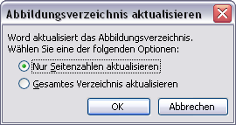
Abbildungsverzeichnis
Stichwortverzeichnis

